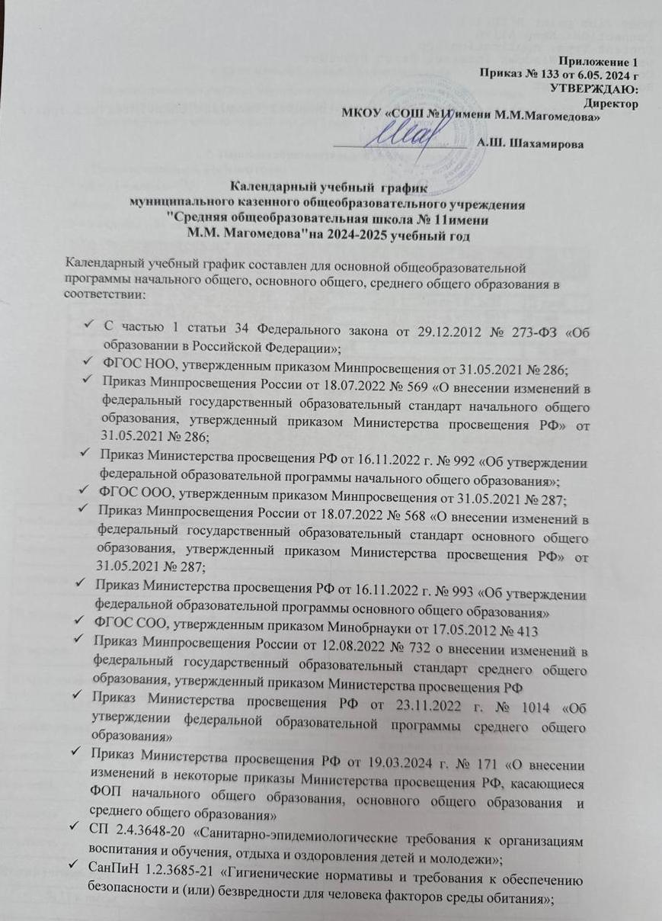**Приложение 1**

**Приказ № 133 от 6.05. 2024 г**

**УТВЕРЖДАЮ:**

**Директор МКОУ «Средняя общеобразовательная школа №11 имени М.М.Магомедова»**

_____________________ **А.Ш. Шахамирова**

# Календарный учебный график

# муниципального казенного общеобразовательного учреждения

**"Средняя общеобразовательная школа № 11имени**

**М.М. Магомедова" на 2024-2025 учебный год**

Календарный учебный график составлен для основной общеобразовательной программы начального общего, основного общего, среднего общего образования в соответствии:

* С частью 1 статьи 34 Федерального закона от 29.12.2012 № 273-ФЗ «Об образовании в Российской Федерации»;
* ФГОС НОО, утвержденным приказом Минпросвещения от 31.05.2021 № 286;
* Приказ Минпросвещения России от 18.07.2022 № 569 «О внесении изменений в федеральный государственный образовательный стандарт начального общего образования, утвержденный приказом Министерства просвещения РФ» от 31.05.2021 № 286;
* Приказ Министерства просвещения РФ от 16.11.2022 г. № 992 «Об утверждении федеральной образовательной программы начального общего образования»;
* ФГОС ООО, утвержденным приказом Минпросвещения от 31.05.2021 № 287;
* Приказ Минпросвещения России от 18.07.2022 № 568 «О внесении изменений в федеральный государственный образовательный стандарт основного общего образования, утвержденный приказом Министерства просвещения РФ» от 31.05.2021 № 287;
* Приказ Министерства просвещения РФ от 16.11.2022 г. № 993 «Об утверждении федеральной образовательной программы основного общего образования»
* ФГОС СОО, утвержденным приказом Минобрнауки от 17.05.2012 № 413
* [Приказ Минпросвещения России от 12.08.2022 № 732 о внесении изменений в](http://www.imc-nev.ru/file/Соппа/Информационные_бюллетени/учебные_планы/2023-2024/Приказ_Минпрсвещения_от_12.08.2022__732_ФГОС_СОО.pdf) [федеральный государственный образовательный стандарт среднего общего](http://www.imc-nev.ru/file/Соппа/Информационные_бюллетени/учебные_планы/2023-2024/Приказ_Минпрсвещения_от_12.08.2022__732_ФГОС_СОО.pdf) [образования, утвержденный приказом Министерства просвещения РФ](http://www.imc-nev.ru/file/Соппа/Информационные_бюллетени/учебные_планы/2023-2024/Приказ_Минпрсвещения_от_12.08.2022__732_ФГОС_СОО.pdf)
* Приказ Министерства просвещения РФ от 23.11.2022 г. № 1014 «Об утверждении федеральной образовательной программы среднего общего образования»
* Приказ Министерства просвещения РФ от 19.03.2024 г. № 171 «О внесении изменений в некоторые приказы Министерства просвещения РФ, касающиеся ФОП начального общего образования, основного общего образования и среднего общего образования»
* СП 2.4.3648-20 «Санитарно-эпидемиологические требования к организациям воспитания и обучения, отдыха и оздоровления детей и молодежи»;
* СанПиН 1.2.3685-21 «Гигиенические нормативы и требования к обеспечению безопасности и (или) безвредности для человека факторов среды обитания»;
  1. **Даты начала и окончания учебно**Продолжительность учебных периодов по четвертям в учебных неделях **го года**
  2. Дата начала учебного года: 2 сентября 2024 года.
  3. Дата окончания учебного года: 26 мая 2025 года.
  4. **Периоды образовательной деятельности**
  5. Продолжительность учебного года:

1-е,9-е,11-е классы – 33 недели;

2–10-е классы – 34 недели.

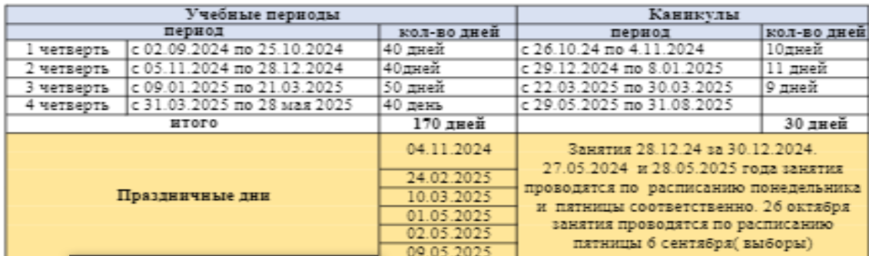

**1 класс**

|  |  |  |  |
| --- | --- | --- | --- |
| **Учебный период** | **Дата** | | **Продолжительность** |
| **Начало** | **Окончание** | **Количество учебных недель** |
| I четверть | 02.09.2024 | 25.10.2024 | 8 недель |
| II четверть | 05.11.2024 | 27.12.2024 | 8 недель |
| III четверть | 09.01.2025 | 31.01.2025 | 9 недель |
| 10.02.2025 | 21.03.2025 |
| IV четверть | 31.03.2025 | 26.05.2025 | 8 недель |
| **Итого в учебном году** | | | 33 |

**2,8,10 классы**

|  |  |  |  |
| --- | --- | --- | --- |
| **Учебный период** | **Дата** | | **Продолжительность** |
| **Начало** | **Окончание** | **Количество учебных недель** |
| I четверть | 02.09.2024 | 25.10.2024 | 8 |
| II четверть | 05.11.2024 | 27.12.2024 | 8 |
| III четверть | 09.01.2025 | 21.03.2025 | 10 |
| IV четверть | 31.03.2025 | 28.05.2025 | 8 |
| **Итого в учебном году** | | | 34 |

**9, 11 классы**

|  |  |  |  |
| --- | --- | --- | --- |
| **Учебный период** | **Дата** | | **Продолжительность** |
| **Начало** | **Окончание** | **Количество учебных недель** |
| I четверть | 02.09.2024 | 25.10.2024 | 8 |
| II четверть | 05.11.2024 | 27.12.2024 | 8 |
| III четверть | 09.01.2025 | 21.03.2025 | 10 |
| IV четверть | 31.03.2025 | 26.05.2025 | 8 |
| **Итого в учебном году без учета ГИА \*** | | | 34 |

Согласно графику, первая четверть 2024/2025 учебного года начнется 2 сентября и продлится до 26 октября. На осенних каникулах школьники смогут отдохнуть 8 дней — с 27 октября по 3 ноября включительно.

Зимние каникулы будут традиционно длиннее осенних. Они продлятся 14 дней: с 28декабря по 12 января включительно.

Следующая передышка от учебы ждет школьников весной. Каникулы начнутся 24 марта и завершатся 31 марта.

Летом будущего года школьники будут отдыхать 92 дня: с 1 июня по 31 августа. У девятиклассников, из-за экзаменов, каникулы будут покороче. Они продлятся 82 дня: с 11 июня по 31 августа.

Больше всего отдыхать от школы будут ученики первых и вторых классов — для них традиционно организуют дополнительные зимние мини-каникулы: с 17 по 23 февраля, то есть они зимой еще будут отдыхать 7 дней.

* Сроки ГИА обучающихся 9-х, 11-х классов устанавливаются Приказом Минпросвещения России (Министерства просвещения РФ), Рособрнадзором (Федеральной службой по надзору в сфере образования и науки)

# Продолжительность каникул, праздничных и выходных дней

**1 класс**

|  |  |  |  |
| --- | --- | --- | --- |
| **Период** | **Начало** | **Окончание** | **Продолжительность каникул, праздничных и выходных дней** |
| Осенние каникулы | 28.10.2024 | 04.11.2024 | 10 дней |
| Зимние каникулы | 30.12.2024 | 08.01.2025 | 12 дней |
| Дополнительные каникулы для 1 класса | 03.02.2025 | 09.02.2025 | 9 дней |
| Весенние каникулы | 24.03.2025 | 30.03.2025 | 9 дней |
| Летние каникулы | 26.05.2025 | 31.08.2025 | 109 дней |
| Праздничные дни |  |  | 6 дней |
| Выходные дни |  |  | 63 дня |
| ИТОГО | | | 218 дней – 1 класс |

**2,8,10 классы**

|  |  |  |  |
| --- | --- | --- | --- |
| **Период** | **Начало** | **Окончание** | **Продолжительность каникул, праздничных и выходных дней** |
| Осенние каникулы | 28.10.2024 | 04.11.2024 | 10 дней |
| Зимние каникулы | 30.12.2024 | 08.01.2025 | 12 дней |
| Весенние каникулы | 24.03.2025 | 30.03.2025 | 9 дней |
| Летние каникулы | 29.05.2025 | 31.08.2025 | 109 дней |
| Праздничные дни |  |  | 6 дней |
| Выходные дни |  |  | 63 дня |
| ИТОГО | | | 209 дней – 2-8,10 класс |

# 9, 11 класс

|  |  |  |  |
| --- | --- | --- | --- |
| **Период** | **Начало** | **Окончание\*** | **Продолжительность каникул, праздничных и выходных дней** |
| Осенние каникулы | 28.10.2024 | 04.11.2024 | 10 дней |
| Зимние каникулы | 30.12.2024 | 08.01.2025 | 12 дней |
| Весенние каникулы | 24.03.2025 | 30.03.2025 | 9 дней |
| Летние каникулы* | 26.05.2025 | 31.08.2025 | 62 дня |
| Праздничные дни |  |  | 6 дней |
| Выходные дни |  |  | 63 дня |
| ИТОГО | | | 162 день |

* Для обучающихся 9-х классов учебный год завершается в соответствии с расписанием ГИА.

** В календарном учебном графике период летних каникул определен примерно.

# Сроки проведения промежуточной аттестации

Промежуточная аттестация проводится без прекращения образовательной деятельности по предметам учебного плана с 15 апреля по 8 мая 2024 года без прекращения образовательной деятельности по предметам учебного плана.

**1-4 классы**

|  |  |  |  |
| --- | --- | --- | --- |
| Месяц | Предмет | Класс | Сроки |
| Сентябрь | Проведение стартовой диагностики для учащихся 2-4-х классов  русский язык; математика;  Техника чтения | 2-4 классы  2-4 кл.; | 3 неделя |
| Декабрь | Проведение рубежного контроля у учащихся русский язык; математика;  Техника чтения | 2-4 классы  2-4 кл.; | 2-3 неделя |
| Апрель | Комплексная метапредметная работа | 1-4 классы | 4 неделя |
| **Промежуточная аттестация**:  Обязательные предметы: Математика, русский язык Предметы по выбору:  техника чтения Окружающий мир, | 4 классы | 3-4 неделя |
| Май | **Промежуточная аттестация**:  Обязательные предметы: Математика, русский язык Предметы по выбору:  техника чтения Окружающий мир,  **Ликвидация академической задолженности** | 2-3 кл  2-3 кл  2-3 кл | 1. неделя 2. неделя 3. неделя |

1. **– 9 классы**

|  |  |  |  |  |  |
| --- | --- | --- | --- | --- | --- |
| Предмет | вид работы | 5 класс | 6 класс | 7 класс | 8 класс |
| Русский язык | Вводная контрольная работа | Сентябрь | Сентябрь | Сентябрь | Сентябрь |
| Текущий мониторинг (контрольная работа) | Декабрь | Декабрь | Декабрь | Декабрь |
| Промежуточная аттестация | май | май | май | май |
| **ВПР** | апрель - май | апрель - апрель | апрель- апрель | апрель - май |
| Математика | Вводная контрольнаяработа | Сентябрь | Сентябрь | Сентябрь | Сентябрь |
| Текущий мониторинг (контрольная работа) | Декабрь | Декабрь | Декабрь | Декабрь |
| Промежуточная аттестация | май | май | май | май |

|  |  |  |  |  |  |  |
| --- | --- | --- | --- | --- | --- | --- |
|  | **ВПР** | апрель -май | апрель -май | апрель -май | апрель -май | апрель -май |

**10 - 11 классы**

|  |  |  |  |
| --- | --- | --- | --- |
| Предмет | вид работы | 10 класс | 11 класс |
| Русский язык |  |  |  |
| Вводная контрольная работа | Сентябрь | Сентябрь |
| Текущий мониторинг  (контрольная работа) | Декабрь | Декабрь |
| Промежуточная аттестация | май | май |
| Литература | Сочинение | май | декабрь |
| Математика |  |  |  |
| Вводная контрольная работа | Сентябрь | Сентябрь |
| Текущий мониторинг  (контрольная работа) | Декабрь | Декабрь |
| Промежуточная аттестация | май | май |

* 1. **Дополнительные сведения**
  2. **Режим работы образовательной организации**

|  |  |  |
| --- | --- | --- |
| **Период учебной деятельности** | **1-е классы** | **2–11-е классы** |
| Учебная неделя (дней) | 5 | 5 |
| Количество смен | 1 | 2 |
| Урок (минут) | 35 – 40 | 40 |
| Перерыв (минут) | 10 – 40 | 5 – 10 |
| Периодичность промежуточной аттестации | – | 1 раз в год |

# Распределение образовательной недельной нагрузки

|  |  |  |  |  |  |  |  |
| --- | --- | --- | --- | --- | --- | --- | --- |
| **Образовательная деятельность** | **Недельная нагрузка (5-дневная учебная неделя) в академических часах** | | | | | | |
| **1-е классы** | | **2-е классы** | | | **3-и классы** | **4-е классы** |
| Урочная | 21 | | 23 | | | 23 | 23 |
| Внеурочная | до 1 | | до 2 | | | до 2 | до 2 |
| **Образовательная деятельность** | **Недельная нагрузка в академических часах** | | | | | | |
| **5-е классы** | **6-е классы** | | **7-е классы** | **8-е классы** | | **9-е классы** |
| Урочная | 29 | 30 | | 32 | 33 | | 33 |
| Внеурочная | до 5 | до 5 | | до 5 | до 5 | | до 5 |
| **Образовательная** | **Недельная нагрузка в академических часах** | | | | | | |

|  |  |  |
| --- | --- | --- |
| **деятельность** | **10-е классы** | **11-е классы** |
| Урочная | 34 | 34 |
| Внеурочная | 5 | 5 |

* 1. **Расписание звонков и перемен**

# Расписание звонков 1 класс

|  |  |  |
| --- | --- | --- |
| **I четверть** | **II четверть** | **III-IV четверти** |
| 1 урок 8.20 – 8.55  2 урок 9.15 – 9.50  *Динамическая пауза 9.55 – 10.25*  3 урок 10.30 – 11.05 | 1 урок 8.20 – 8.55  2 урок 9.15 – 9.50  *Динамическая пауза 9.55 – 10.25*  3 урок 10.30 – 11.05  4 урок 11.20 – 11.55 | 1 урок 8.20 – 9.00  2 урок 9.20 – 10.00  *Динамическая пауза 10.05 – 10.35*  3 урок 11.20 – 12.00  4 урок 11.55 – 12.35  5 урок 12.50 – 13.30 |

* + 1. **Расписание звонков 2-11 класс**

**I смена**

|  |  |  |  |
| --- | --- | --- | --- |
| **урок** | **начало** | **конец** | **перемена** |
| 1 урок | **8-00** | **8-40** | **5** |
| 2 урок | **8-45** | **9-25** | **5** |
| 3 урок | **9-30** | **10-10** | **10** |
| 4 урок | **10-20** | **11-00** | **5** |
| 5 урок | **11-05** | **11-45** | **5** |
| 6 урок | **11-50** | **12-30** | **5** |
| 7 урок | **12-35** | **13-15** |  |

**II смена**

|  |  |  |  |
| --- | --- | --- | --- |
| **урок** | **начало** | **конец** | **перемена** |
| 1 урок | **13-30** | **14-10** | **5** |
| 2 урок | **14-15** | **14-55** | **5** |
| 3 урок | **15-00** | **15-40** | **10** |
| 4 урок | **15-50** | **16-30** | **5** |
| 5 урок | **16-35** | **17-15** | **5** |
| 6 урок | **17-20** | **18-00** | **5** |
| 7урок | **18-05** | **18-45** |  |